INFORME DE ACTIVIDADADES
DIRECCION DE FOMENTO AGROPECUARIO Y ECOLOGIA,
CORRESPONDIENTE AL MES DE AGOSTO DEL 2019

1.- VISITA DE ESTUDIANTES UNIVERSITARIOS DE GASTRONOMIA
(CENTRO TECNOLOGICO DE GASTRONOMIA INTERNACION)

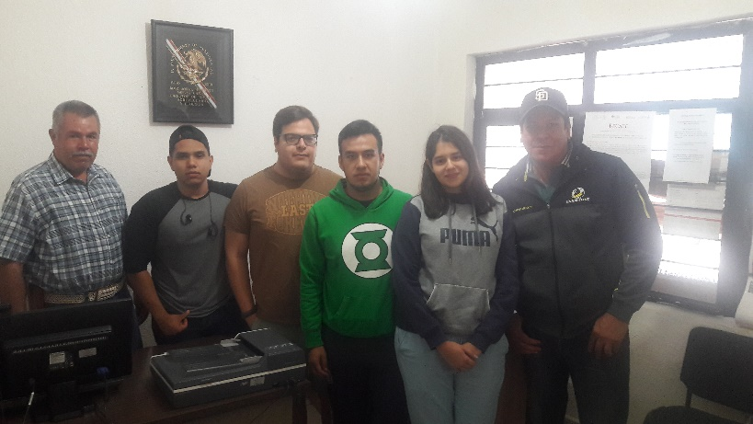

2.- NOS TRASLADAMOS A QUITUPAN AL MAGNOEVENTO, JUNTO CON LAS TRES MUJERES BENEFICIADAS CON EL PROGRAMA “MUJERES POR EL CAMPO 2019” PARA SU PROYECTO DE FABRICA DE HIELO.
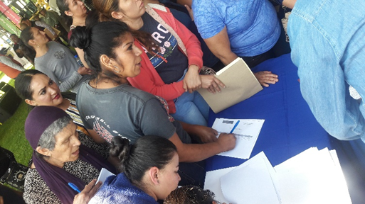
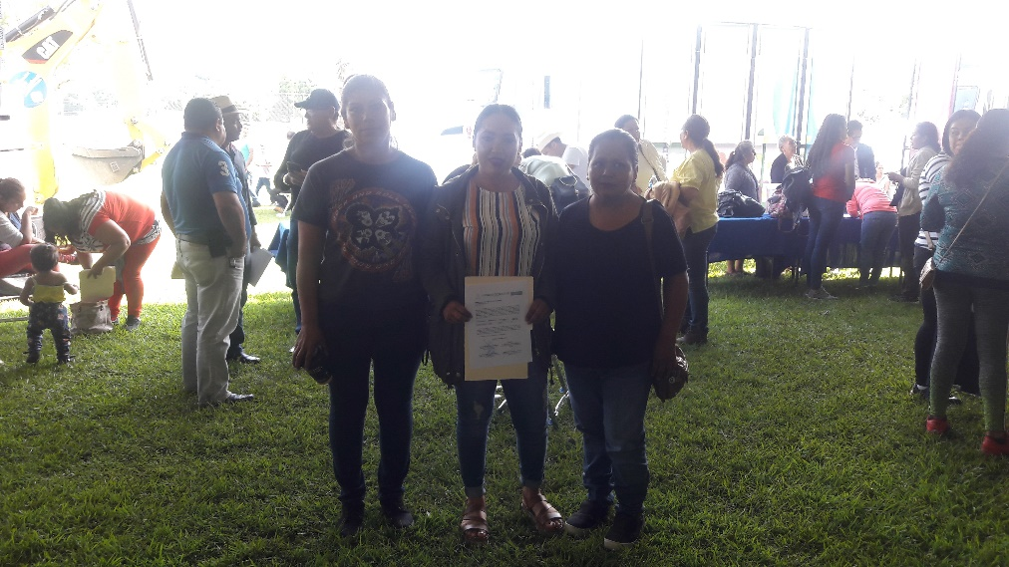
3.- CAPACITACION EN OCOTLAN DE SANIAMIENTO DE EL LAGO LERMA-CHAPALA.

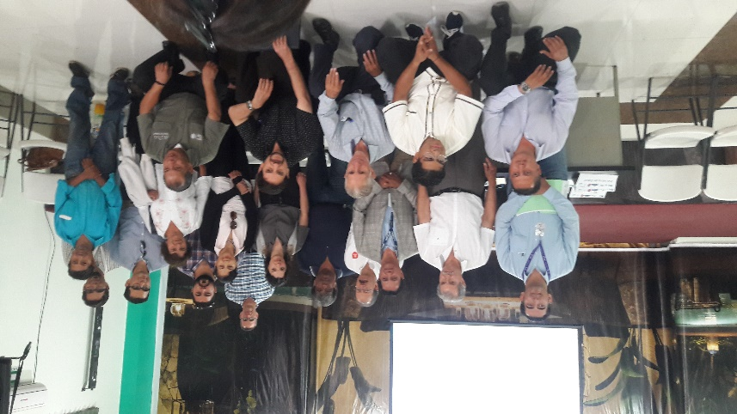
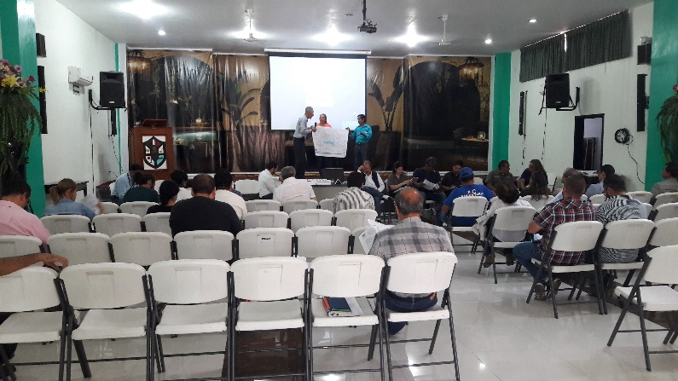
4.- REUNION DE MEDIO AMBIENTE Y DESARROLLO TERRITORIAL, TALLERES DE ORDENAMIENTO EN LA SEMADET, GUADALAJARA.
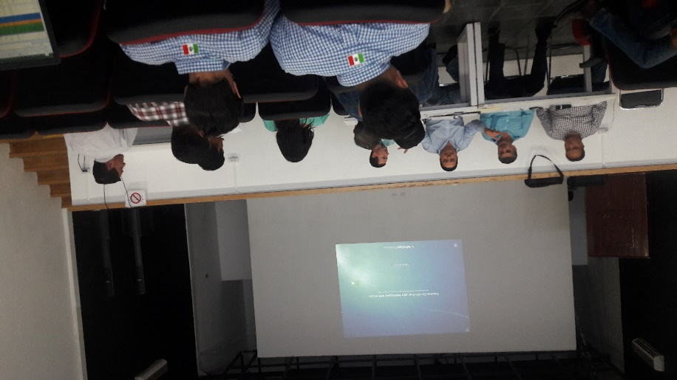

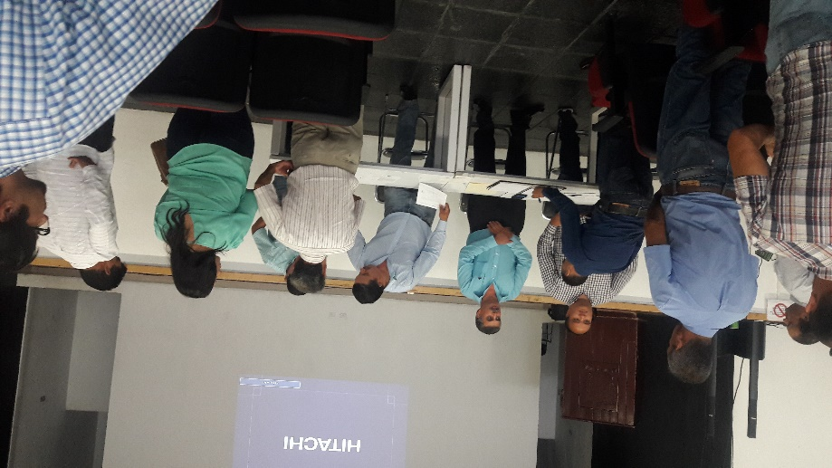

5.- SE REALIZARON DESASOLVES DE ARROLLOS EN LAS LOCALIDADES DE SAN LUIS SOYATLAN Y EL TEPEHUAJE.
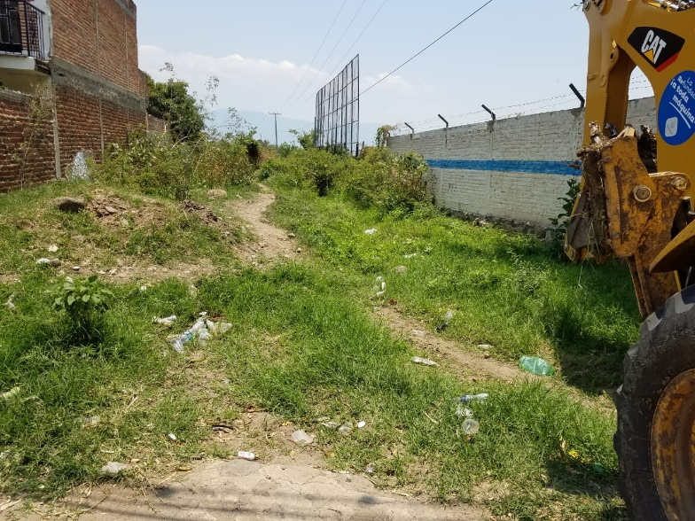

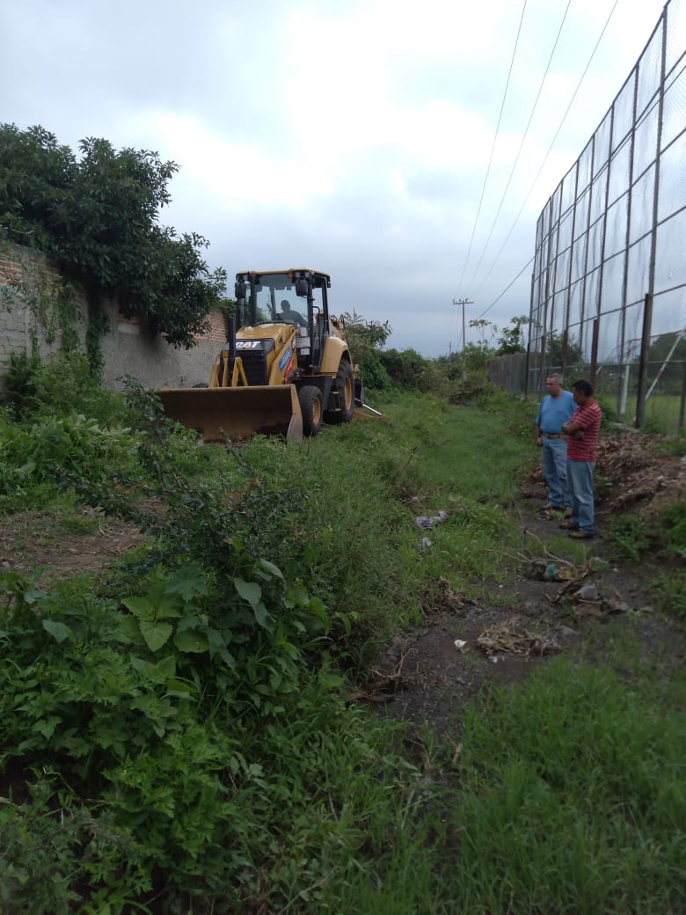

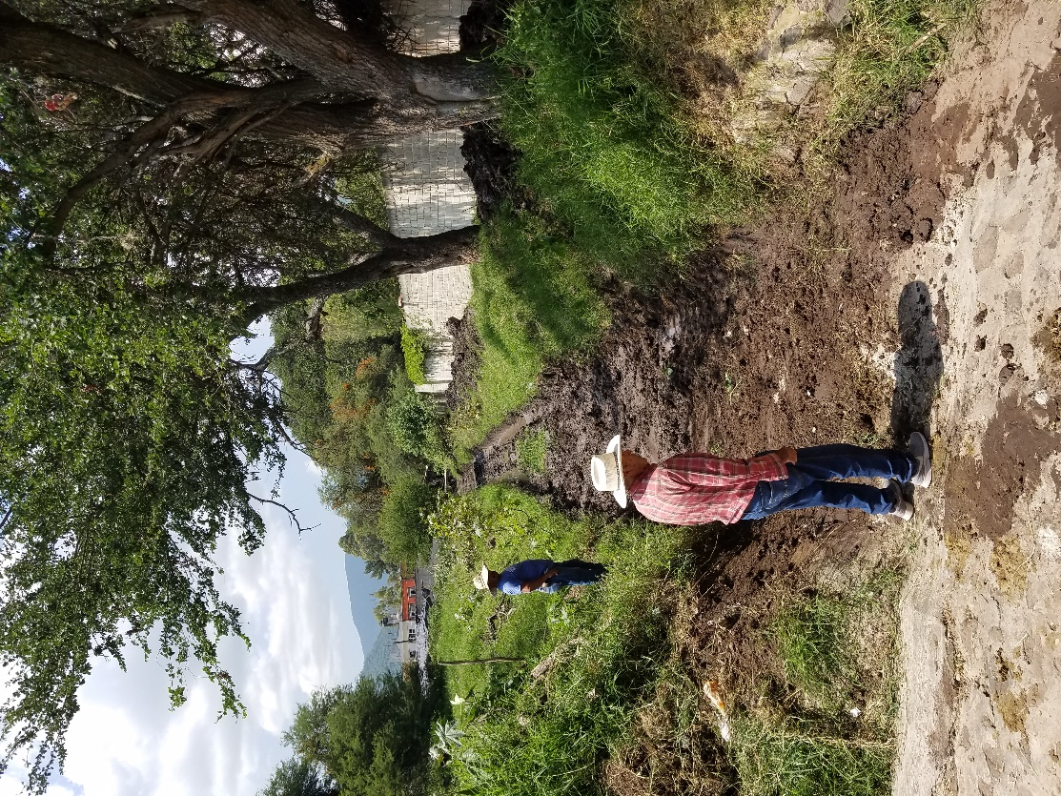

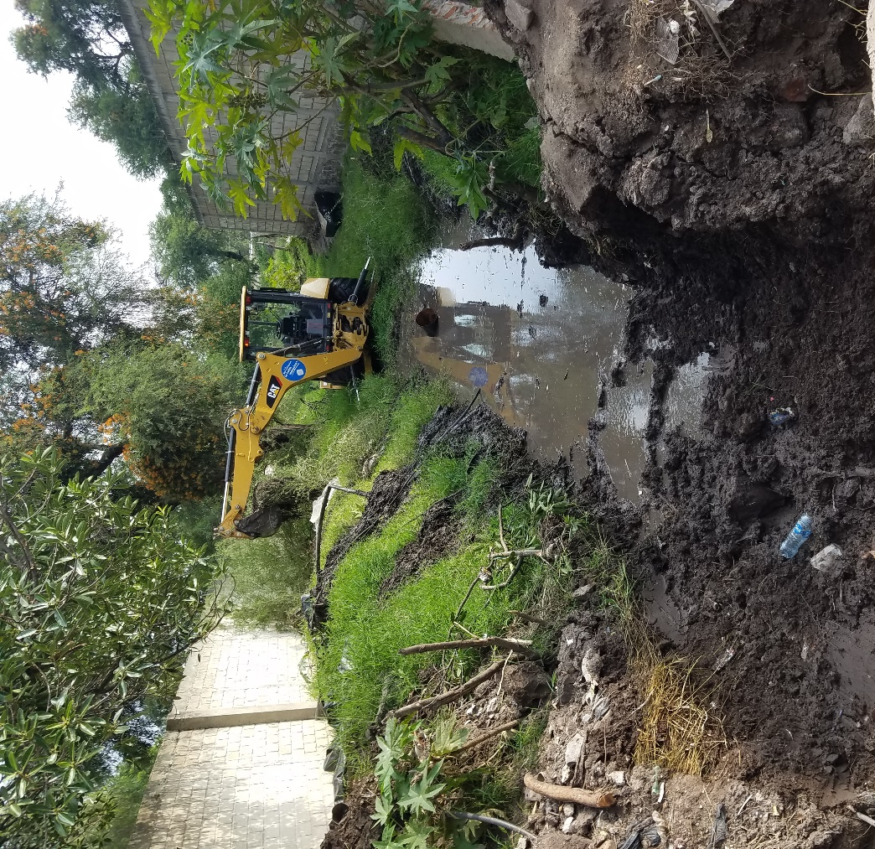

6.- SE LIMPIO PATIO CON PIEDRAS EN LA ESCUELA PRIMARIA DE LA LOCALIDAD DE LAS CEBOLLAS, POR SEGURIDAD DE LOS ALUMNOS.
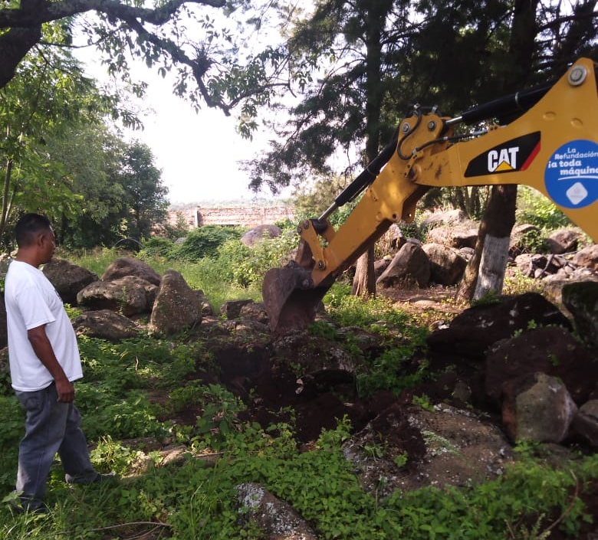

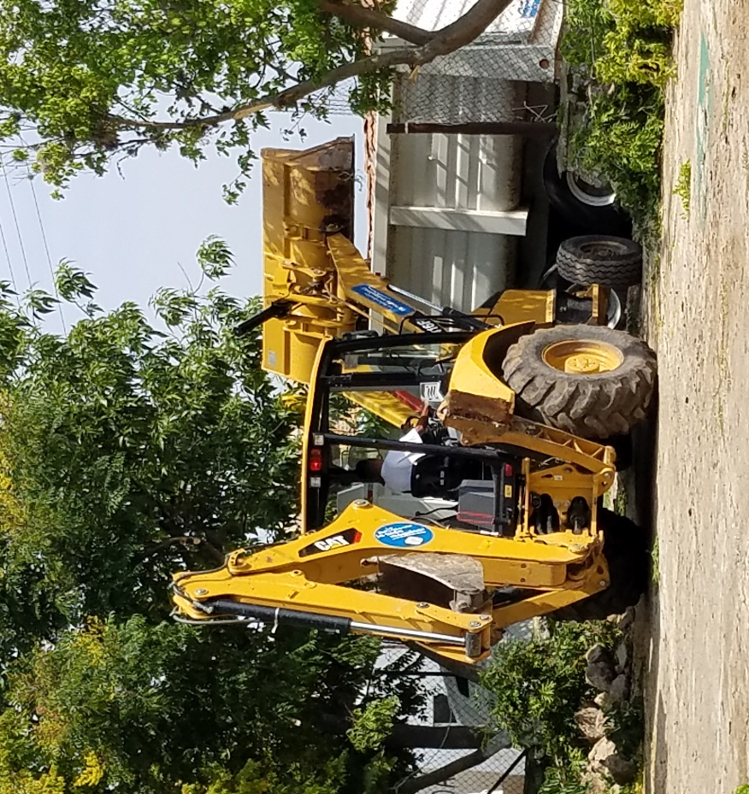
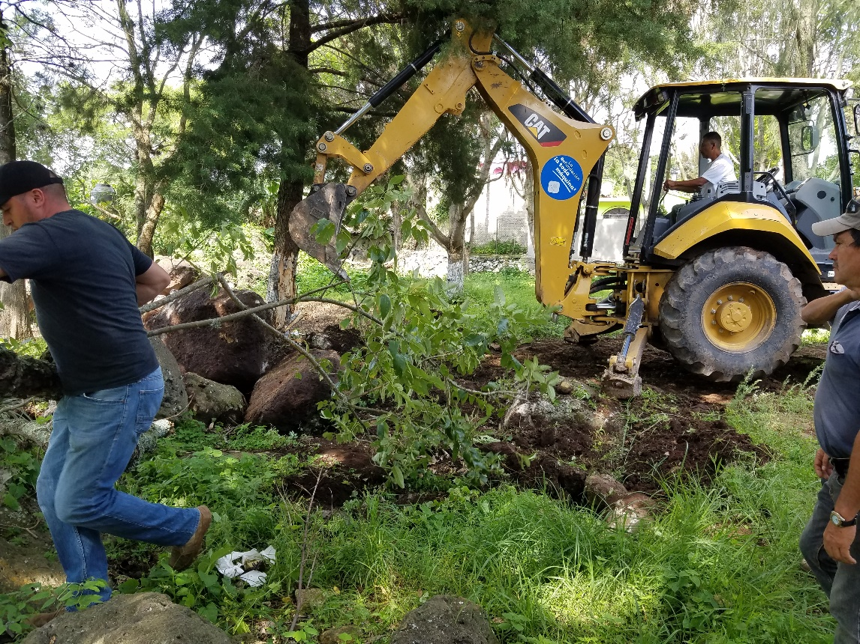

7.- OCTAVA REUNION DEL CONSEJO DISTRITAL PARA EL DESARROLLO RURAL SUSTENTABLE QUE TUVO LUGAR EN LA CASA DE LA CULTURA EN EL MUNICIPIO DE CHAPALA.
